1. KU nummerering.

KU nummereringen skal ske som følgende: KUXXYYYY,
KU-efterfulgt af et sekscifret nummer uden mellemrum.
De to første cifre angiver serienummer, de fire sidste cifre er fortløbende, således at første apparat får nr. 0601, andet apparat
nr. 0602 osv. uafhængig af serienummer og version.

KU nummeret fremgår af proceskortet.

2. Typeskilt.

Følgende oplysninger påføres typeskiltet :

PROTELEVISION TECHNOLOGIES
Made in Denmark
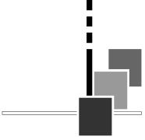 |  | Type | PT 5664 | 90-250 | V~
 |  | NC | 9449 056 64801 | 72 | VA
 |  | No | KU01.... | 48-65 | Hz

